Перед Вами несколько картин, в основу которых положены известные исторические события. Вспомните автора этих полотен и расположите картины в хронологической последовательности (последовательности изображенных на них событий). Ответ оформите в виде таблицы. 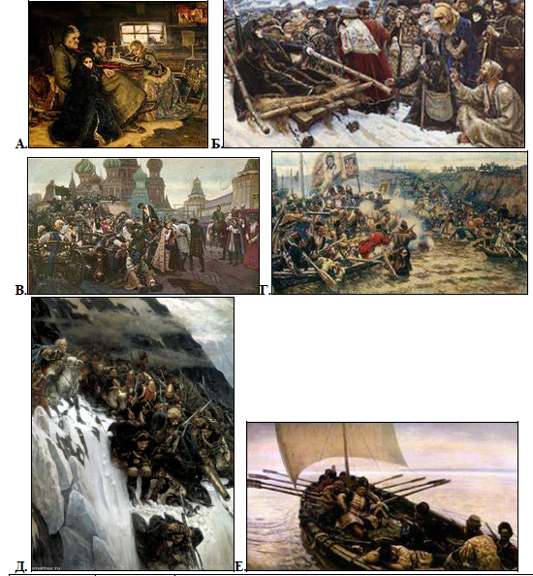
Последовательность | Буквенное  обозначение  картины | Событие (желательно с датировкой)
1.
2.
3.
4.
5.
6.

Автор (художник)__________________________________________

